**Tema Nr.7**

**Tehnici de proiectare a testării white box**

Pentru fiecare sarcină, trebuie să oferiți o soluție sub forma unei scheme logice care afișează pseudocodul fiecărei sarcini. (vezi lecția 10 :)) Sarcinile fără soluție nu vor fi luate în considerare.

*Rezolvarea problemelor se poate face pe foi de hârtie și fotografiate, sau în orice aplicație de creare diagrame (de exemplu, miro, diagrams.net) și realizate capturi de ecran. Apoi trebuie să plasați fotografiile sau capturile de ecran într-un document text.*

### Sarcina 1.

Afișați pseudocodul de mai jos în formă de schemă logică.

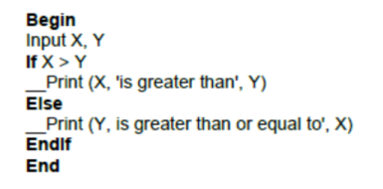

Care este numărul minim de cazuri de testare necesare pentru a garanta o acoperire de 100% statement și 100% decision?

A. Statement coverage = 3, Decision coverage = 3

B. Statement coverage = 2, Decision coverage = 2

C. Statement coverage = 1, Decision coverage = 2

D. Statement coverage = 2, Decision coverage = 1

### Sarcina 2.

Afișați pseudocodul de mai jos în formă de schemă logică.

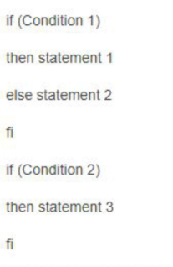

Care este numărul minim de cazuri de testare necesare pentru a garanta o acoperire de 100% path?

A. 1

B. 2

C. 3

D. Niciun răspuns nu este corect

### Sarcina 3.

Afișați pseudocodul de mai jos în formă de schemă logică.

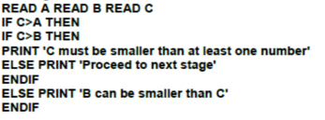

Care este numărul minim de cazuri de testare necesare pentru a garanta o acoperire de 100% statement și 100% decision?

A. 2, 4

B. 3, 2

C. 3, 3

D. 2, 3

### Sarcina 4.

Afișați pseudocodul de mai jos în formă de schemă logică.

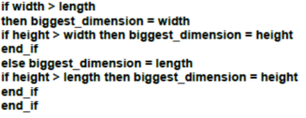

Care este numărul minim de cazuri de testare necesare pentru a garanta 100% decision coverage (acoperire de decizii)?

A. 3

B. 4

C. 1

D. 2

### Sarcina 5.

Dacă zburați în clasa Economy, puteți trece în clasa Business, în special dacă aveți un gold card al companiei aeriene pentru călătorii private. Dacă nu aveți un gold card, puteți fi dat jos dacă avionul este plin sau pierdeți check-in-ul. Toate aceste condiții sunt prezentate în diagrama de mai jos. Vă rugăm să rețineți că toate declarațiile (operatorii) sunt numerotate.

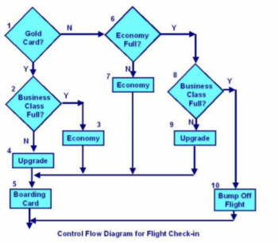

Efectuați 3 teste:

Testul 1 - Deținătorul unui gold card a trecut la clasa Business

Testul 2 - Pasagerul fără un gold card rămâne în clasa Economy

Testul 3 - Pasagerul care este dat jos din avion

Care este statement coverage (acoperirea declarațiilor) a acestor trei teste?

A. 60%

B. 70%

C. 80%

D. 90%

1. Răspunsul corect este B, 2 teste pentru statement și 2 pentru decision/branch coverage. Ex. X=5 și Y=3 (testează partea dreaptă); X=4 și Y=10 (testează partea stânga)

;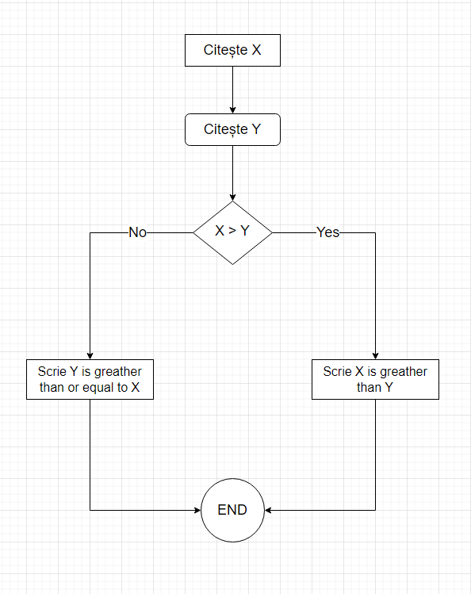

1. Avem nevoie de minim 4 teste pentru 100% path coverage, astfel răspunsul corect este D.

Testele ar fi:

* Condition1(Yes) => Statement 1 => Condition 2(Yes) => Statement 3
* Condition 1(Yes) => Statement 1 => Condition 2 (No)=>
* Condition 1 (No) => Statement 2=> Condition 2 (Yes) => Statement 3
* Condition 1 (No) => Statement 2 => Condition 2 (No) =>

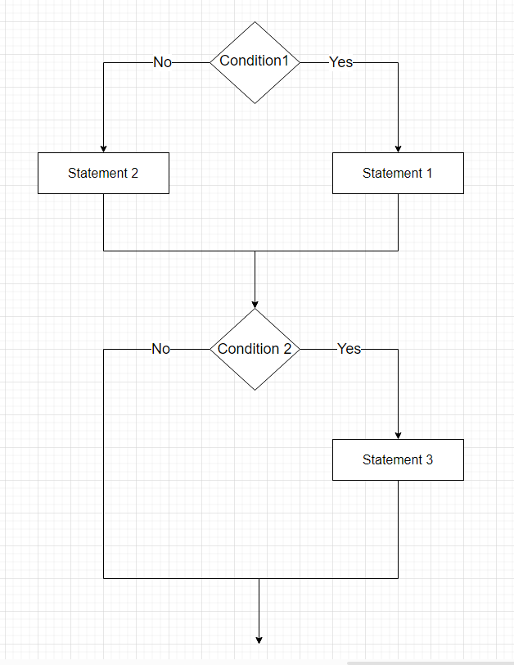

1. Răspunsul corect este C, avem nevoie de câte 3 teste pentru 100% statement și branch testing:

* A=1; B=2,C=3 =>3 > 1(Yes) => 3 > 2(Yes) => Scrie C must be smaller than at least one number => End
* A=1; B=5,C=3 =>3 > 1(Yes) => 3 > 5(No) => Scrie Proceed to next stage => End
* A=10; B=5,C=3 =>3 > 10(No) => Scrie B can be smaller than C => End

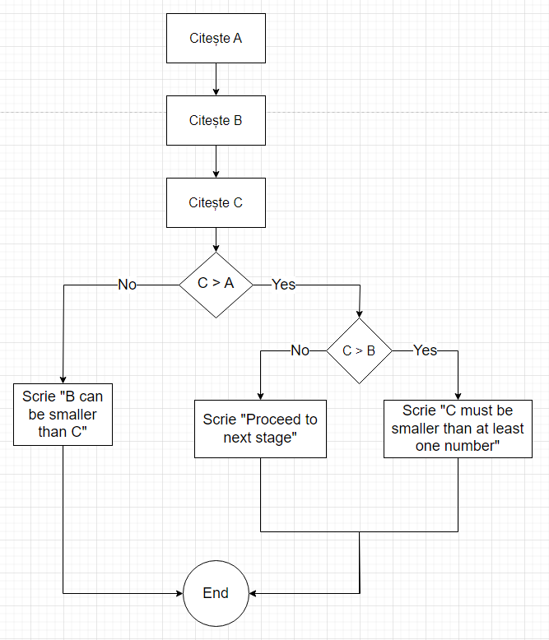

1. Avem nevoie de 4 teste pentru 100% branch coverage, astfel răspunsul corect este B:

* width>length(Yes) => biggest_dimension=width => height.>width(Yes) =>.biggest_dimension=height => end
* width>length(Yes) => biggest_dimension=width => height.>width(No) =>.end
* width>length(No) => biggest_dimension=length => height.>lengthYes) =>.biggest_dimension=height => end
* width>length(No) => biggest_dimension=length => height.>length(No) => end

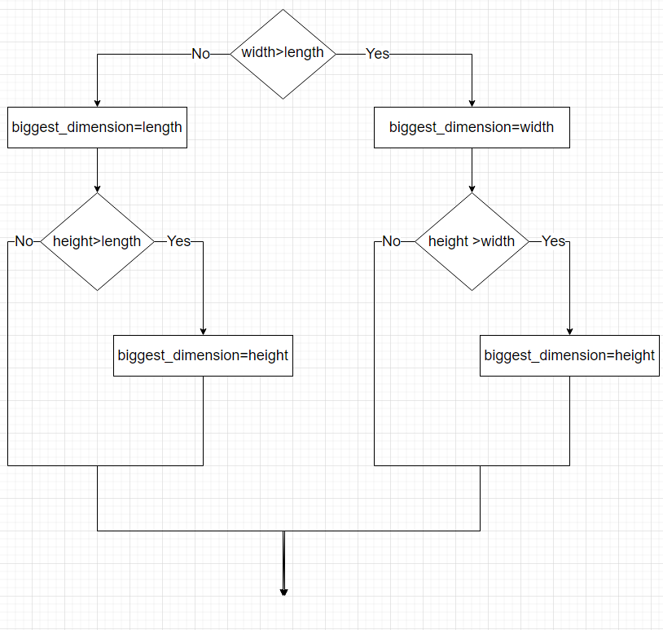

1. Acest exercițiu am rezolvat la curs, răspunsul corect este C pentru că din 10 operatori doar 8 sunt acoperite de cele trei test case-uri. Operatorii 3 și 9 nu sunt acoperite.